中華民國汽車貨運商業同業公會全國聯合會 函
地址：106台北市信義路三段162之30號
聯絡人：林汶賢
電話：02-27026023 傳真：02-27056617
電子信箱：tcta.roc@msa.hinet.net
受文者：本會各會員公會
發文日期：中華民國113年8月20日
發文字號：（113）汽貨國民字第235號
速別：普通件
密等及解密條件或保密期限：
附件：如文
主旨：依據交通部113年8月14日交運字第11350103564號函辦理，轉知有關「道路交通安全規則」部分條文，業經交通部及內政部於113年8月14日以交運字第11350103561號、台內警字第1130873021號令修正發布，並自113年10月31日施行案，如附交通部上函及附件(PDF檔)影本供參，並請轉知會員，敬請 查照。
說明：旨案修正總說明如下：
道路交通安全規則(以下簡稱本規則)於五十七年四月五日訂定發布，並自同年五月一日施行，其後歷經多次修正，最近一次修正發布日期為一百十三年一月十八日，並自同日施行。考量我國自一百零二年七月一日起，新領或已領有之各類普通駕駛執照免定期換照已有十年，為加強駕駛執照管理，提升道路交通安全，爰修正本規則部分條文，其修正要點如下:
一、為明確規範較高風險汽車駕駛人應適用修正條文第五十二條之四規定，酌修部分文字。(修正條文第五十二條)
二、配合修正條文第五十二條之四規定，增訂年滿七十五歲之駕駛人，依本規則其他規定僅得核發或換發有效期間未滿三年之駕駛執照時，仍應依規定經體格檢查合格，並檢附通過認知功能測驗或無患有中度以上失智症證明文件辦理換照。(修正條文第五十二條之二)。
三、增訂較高風險汽車駕駛人應換發短期駕駛執照，按駕駛人違規程度分級，核發或換發二年、三年或六年有效期間駕駛執照，且須接受道路交通安全講習及繳清尚未結案之罰鍰後，始予發照，並給予六年觀察期。(修正條文第五十二條之四)
四、配合機車駕駛訓練新增實際道路駕駛訓練需要，增訂核發機車學習駕駛證規定。(修正條文第五十七條及第五十八條)

正本：臺灣省汽車貨運商業同業公會聯合會、桃園市汽車貨運商業同業公會、新北市汽車貨運商業同業公會、高雄市汽車貨運商業同業公會、高雄市直轄市汽車貨運商業同業公會、臺中市直轄市汽車貨運商業同業公會、台北市汽車貨運商業同業公會、臺南市直轄市汽車貨運商業同業公會、台南市汽車貨運商業同業公會、臺中市汽車貨運商業同業公會
副本：

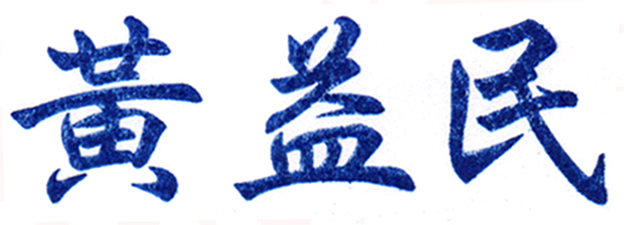

理事長

